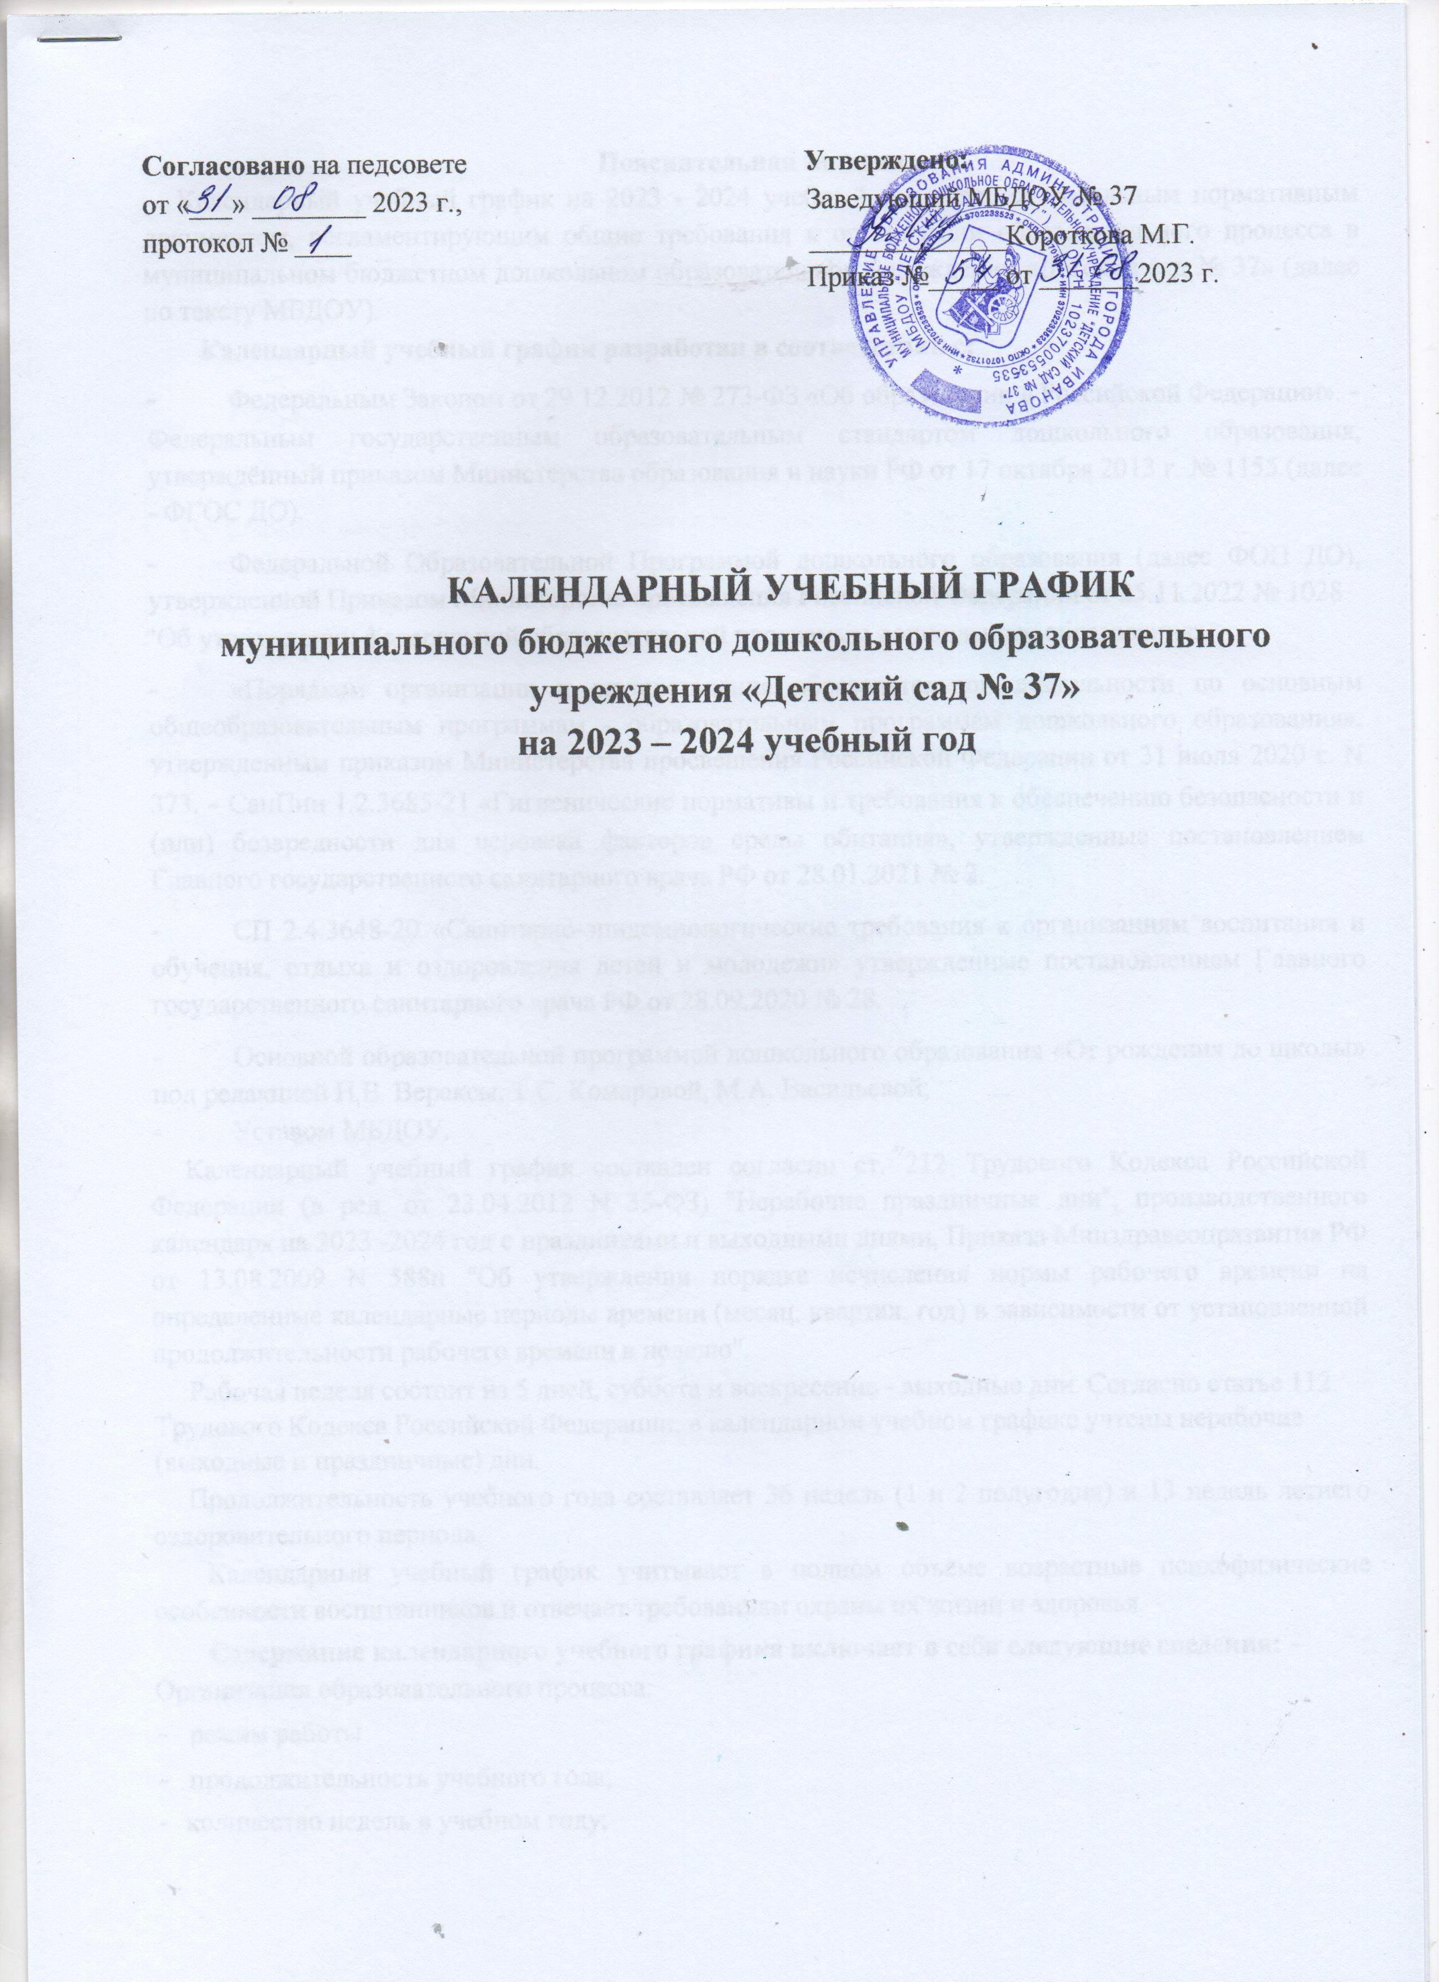

Пояснительная записка
Календарный учебный график на 2023 - 2024 учебный год является локальным нормативным документом, регламентирующим общие требования к организации образовательного процесса в муниципальном бюджетном дошкольном образовательном учреждении «Детский сад № 37» (далее по тексту МБДОУ).
Календарный учебный график разработан в соответствии с:
- Федеральным Законом от 29.12.2012 № 273-ФЗ «Об образовании в Российской Федерации». - Федеральным государственным образовательным стандартом дошкольного образования, утверждённый приказом Министерства образования и науки РФ от 17 октября 2013 г. № 1155 (далее - ФГОС ДО).
- Федеральной Образовательной Программой дошкольного образования (далее ФОП ДО), утвержденной Приказом Министерства просвещения Российской Федерации от 25.11.2022 № 1028
"Об утверждении федеральной образовательной программы дошкольного образования»
- «Порядком организации и осуществления образовательной деятельности по основным общеобразовательным программам - образовательным программам дошкольного образования», утвержденным приказом Министерства просвещения Российской Федерации от 31 июля 2020 г. N 373. - СанПин 1.2.3685-21 «Гигиенические нормативы и требования к обеспечению безопасности и (или) безвредности для человека факторов среды обитания», утвержденные постановлением Главного государственного санитарного врача РФ от 28.01.2021 № 2.
- СП 2.4.3648-20 «Санитарно-эпидемиологические требования к организациям воспитания и обучения, отдыха и оздоровления детей и молодежи» утвержденные постановлением Главного государственного санитарного врача РФ от 28.09.2020 № 28.
- Основной образовательной программой дошкольного образования «От рождения до школы» под редакцией Н.Е. Вераксы, Т.С. Комаровой, М.А. Васильевой;
- Уставом МБДОУ.
Календарный учебный график составлен согласно ст. 212 Трудового Кодекса Российской Федерации (в ред. от 23.04.2012 N 35-ФЗ) "Нерабочие праздничные дни", производственного календаря на 2023 -2024 год с праздниками и выходными днями, Приказа Минздравсоцразвития РФ от 13.08.2009 N 588н "Об утверждении порядка исчисления нормы рабочего времени на определенные календарные периоды времени (месяц, квартал, год) в зависимости от установленной продолжительности рабочего времени в неделю".
Рабочая неделя состоит из 5 дней, суббота и воскресение - выходные дни. Согласно статье 112 Трудового Кодекса Российской Федерации, в календарном учебном графике учтены нерабочие (выходные и праздничные) дни.
Продолжительность учебного года составляет 36 недель (1 и 2 полугодия) и 13 недель летнего оздоровительного периода.
Календарный учебный график учитывает в полном объёме возрастные психофизические особенности воспитанников и отвечает требованиям охраны их жизни и здоровья.
Содержание календарного учебного графика включает в себя следующие сведения: - Организация образовательного процесса:
- режим работы
- продолжительность учебного года;
- количество недель в учебном году;
- сроки проведения мониторинга;
- праздничные дни;
- перечень проводимых праздников для детей;
- мероприятия, проводимые в летний оздоровительный период.

Организация образовательного процесса в МБДОУ «Детский сад № 37»
1. Режим работы учреждения
Продолжительность учебной недели | 5 дней (с понедельника по пятницу)
Время работы МБДОУ «Детский сад № 37» | 12 часов в день (с 7.00 до 19.00 часов)
Нерабочие дни | Суббота, воскресенье и праздничные дни
2. Продолжительность учебного года
Учебный год | с 01.09.2023 г. по 31.05.2024 г. | 36 недель
I полугодие | с 01.09.2023 г. по 31.12.2023 г. | 17 недель
II полугодие | с 01.01.2024 г. по 31.05.2024 г. | 19 недель
Летний оздоровительный период 2024 года | с 01.06.2024 г. по 31.08.2024 г. | 13 недель
3. Праздничные дни
День народного единства | 04.11.2023 г.
Новогодние праздники | с 1.01 по 08.01.2024 г.
День Защитника Отечества | 23.02.2024 г.
Международный женский день 8-е Марта | 8.03.2024 г.
Первомайские праздники | 01.05.2024 г.
День Победы | 09.05.2024 г.
День России | 12.06.2024 г.

  - Мероприятия, проводимые в рамках образовательного процесса
Продолжительность организованной образовательной деятельности: ООД проводится по расписанию, утвержденному заведующим МБДОУ.
Длительность ООД в группах согласно СП 2.4.3648- 20- санитарно-эпидемиологических правил и нормативов, ООП и Устава МБДОУ. ООД с использованием компьютеров, ИКТ проводится не более одного раза в течение дня и не чаще трех раз в неделю в дни наиболее высокой работоспособности: во вторник, в среду и в четверг. Продолжительность ООД с использованием компьютеров, ИКТ: - дети 5 - 7 лет не превышает 10 минут (для детей, имеющих хроническую патологию, часто болеющих (не более 4 раз в год), после перенесенных заболеваний в течение 2 недель - 7 минут; для детей 6 - 7 лет - 15 минут, для детей, имеющих хроническую патологию, частоболеющих (не более 4 раз в год), после перенесенных заболеваний в течение 2 недель - 10 мин. После работы с компьютером, ИКТ с детьми проводится гимнастика для глаз. Для профилактики утомления детей между периодами ООД проводятся физкультурные минутки, музыкальные занятия, динамические паузы - 10 минут.

Оценка индивидуального развития дошкольников, связанная с оценкой эффективности педагогических действий и лежащая в основе его дальнейшего планирования.

Наименование | Сроки | Количество дней
Педагогическая | с 01.09.2023 по 15.09.2023 | 2 недели
диагностика | с 11.05.2024 по 25.05.2024 | 2 недели

  - Мероприятия, проводимые в летний оздоровительный период.
Летний оздоровительный период длится 3 месяца: июнь, июль и август 2024 г. Воспитательно-образовательная работа в летний оздоровительный период планируется в соответствии с Планом летней оздоровительной работы, тематическим планированием, а также с учетом климатических условий региона. В летний оздоровительный период с детьми организуются подвижные игры, соревнования, экскурсии, праздники, тематические развлечения, музыкальные и физкультурные занятия и развлечения, оздоровительные мероприятия с максимальным пребыванием детей на свежем воздухе.
Проведение праздников, досугов, развлечений | 1 раз в неделю с июня по август
Экскурсии, целевые прогулки  Выставки творческих работ воспитанников | по плану педагогов и по плану работы в летний период  1 раз в две недели

  - Праздники и досуги, организуемые для воспитанников
Праздники и досуги для воспитанников в течение учебного года планируются в соответствии с годовым планом работы МБДОУ на учебный год.

  - Родительские собрания
1 собрание |  |  | - сентябрь
2 собрание |  |  | - ноябрь/декабрь
3 собрание |  |  | - февраль
4 собрание |  |  | - май
В группе раннего возраста проводится дополнительное собрание по адаптации |  |  | - июнь
 | 8. Часы приёма администрации МБДОУ
Часы приёма администрации МБДОУ |  |  | Понедельник: 08.00-16.30  Вторник: 10.00-18.30  Среда: 08.00-16.30  Четверг: 08.00-16.30  Пятница: 08.00-16.30

9. Максимальная недельная нагрузка образовательной деятельности
Обра зоват ельн ые  облас ти | Возрастные группы | 1-ая младшая группа |  | 2-ая младшая группа |  | Средняя  группа |  | Старшая группа |  | Подготовите льная группа
 | Образовательная деятельность - занятия | кол. в  нед. | длите льнос ть | кол.  в нед. | длител  ьность | кол. в нед. | длите  льност ь | кол. в нед. | длите льност ь | кол. в нед. | длител  ьность
Познавательн  ое развитие | Ознакомление с окружающим миром | 1 | 10м. | 1 | 15 м. | 1 | 20 м. | 1 | 25 м | 1 | 30м.
 | ФЭМП | 1 | 10м. | 1 | 15 м | 1 | 20 м. | 1 | 25 м | 2 | 30м.
Речевое  развитие | Развитие речи | 1 | 10м. | 1 | 15 м | 1 | 20 м. | 1 | 25 м | 1 | 30м.
 | Грамота |  |  |  |  |  |  |  |  | 2 | 30м.
Художественно  -  эстетическое  развитие | Рисование | 1 | 10 м. | 1 | 15 м | 1 | 20 м. | 1 | 25 м | 1 | 30м.
 | Лепка | 1 | 10 м. | 0,5 | 15 м | 0,5 | 20 м. | 0,5 | 25 м | 1 | 30м.
 | Аппликация |  |  | 0,5 | 15 м | 0,5 | 20 м. | 0,5 | 25 м | 1 | 30м.
 | Музыка | 2 | 10 м. | 2 | 15 м. | 2 | 20м. | 2 | 25м. | 2 | 30м.
 | Конструирова ние/ Художественный труд |  |  |  |  |  |  |  |  | 1 | 30м.
Физическое  развитие | Физическая культура | 3 | 10 м. | 3 | 15 м. | 3 | 20 м. | 2 | 25м. | 2 | 30м.
 | Физическая культура на воздухе |  |  |  |  |  |  | 1 | 25м. | 1 | 30м.
Всего занятий |  | 10 | 10 м. | 10 | 15 м. | 10 | 20 м. | 10 | 25м. | 15 | 30м.

